“Millie - 2” Test (Listening)
Variant I

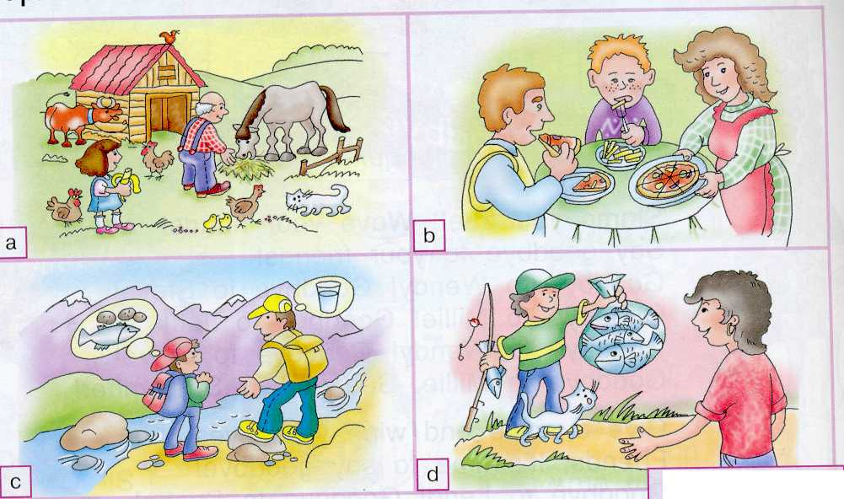
a

b

d

c

_________________________________________________________________________

“Millie - 2” Test (Listening)
Variant II
a

d

b

c

“Millie – 2” Unit 10 Test (Reading)
Variant I
№ 1
Прочитай, выбери правильный вариант ответа и запиши его.

- Would you like fish and chips?
- What’s your favourite food?
- What’s in the apple?
- I like swimming. What about you?
- Who lives on the farm?
- Do you like soup?
- Where are the ducks?
- What does this little cow do?
- What have you got in your lunchbox?
10. What does the horse eat?

a. I’ve got a cheese sandwich and cola in my lunchbox.
b. The ducks are in the kitchen.
c. A pig lives on the farm.
d. It eats grass.
e. She drinks water.
f. I like riding a bike.
g. No! I don’t like soup.
h. A big worm!
i. My favourite food is jacket potato.
j. No, thank you.
_______________________________________________________________________________________________________

“Millie – 2” Unit 10 Test (Reading)
Variant II
№ 1
Прочитай, выбери правильный вариант ответа и запиши его.

- What’s in the apple?
- What does the horse eat?
- I like swimming. What about you?
- What does this little cow do?
- Where are the ducks?
- What’s your favourite food?
- What have you got in your lunchbox?
- Would you like fish and chips?
9. Who lives on the farm?
10. Do you like soup?

a. I like riding a bike.
b. A big worm!
c. She drinks water.
d. Yes, please.
e. It eats grass.
f. No! I don’t like soup.
g. A pig lives on the farm.
h. The ducks are in the kitchen.
i. My favourite food is jacket potato.
j. I’ve got a cheese sandwich and cola in my lunchbox.
“Millie – 2” Test (Reading) Teacher’s Sheet
Variant I
Read and match. Прочитай, выбери правильный вариант ответа и запиши его.

- Would you like fish and chips?
- What’s your favourite food?
- What’s in the apple?
- I like swimming. What about you?
- Who lives on the farm?
- Do you like soup?
- Where are the ducks?
- What does this little cow do?
- What have you got in your lunchbox?
10. What does the horse eat?

a. I’ve got a cheese sandwich and cola in my lunchbox. 1. j
b. The ducks are in the kitchen. 2. i
c. A pig lives on the farm. 3. h
d. It eats grass. 4. f
e. She drinks water. 5. c
f. I like riding a bike. 6. g
g. No! I don’t like soup. 7. b
h. A big worm! 8. e
i. My favourite food is jacket potato. 9. a
j. No, thank you. 10. d
_________________________________________________________________________________
Variant II

- What’s in the apple?
- What does the horse eat?
- I like swimming. What about you?
- What does this little cow do?
- Where are the ducks?
- What’s your favourite food?
- What have you got in your lunchbox?
- Would you like fish and chips?
9. Who lives on the farm?
10. Do you like soup?

a. I like riding a bike. 1. b
b. A big worm! 2. e
c. She drinks water. 3. a
d. Yes, please. 4. c
e. It eats grass. 5. h
f. No! I don’t like soup. 6. i
g. A pig lives on the farm. 7. j
h. The ducks are in the kitchen. 8. d
i. My favourite food is jacket potato. 9. g
j. I’ve got a cheese sandwich and cola in my lunchbox. 10. f
“Millie – 2” Final Test (Vocabulary)
I. Найди 30 английских слов по горизонтали, вертикали и диагонали и выпиши их.

p | r | b | v | f | n | y | e | l | l | o | w | b
a | e | a | c | r | a | c | k | e | r | z | s | a
r | d | n | b | o | o | k | s | i | t | b | i | t
r | f | a | c | g | r | e | e | n | t | e | x | h
o | c | n | d | i | u | l | b | i | k | e | n | r
t | o | a | m | x | l | i | z | a | r | d | u | o
p | u | r | k | l | e | g | s | o | u | p | n | o
i | s | u | p | e | r | h | e | r | o | b | c | m
n | i | e | b | r | o | t | h | e | r | n | l | a
k | n | f | i | s | h | s | e | v | e | n | e | e

_____________________________________________________________________________

“Millie – 2” Final Test (Vocabulary)
I. Найди 30 английских слов по горизонтали, вертикали и диагонали и выпиши их.

p | r | b | v | f | n | y | e | l | l | o | w | b
a | e | a | c | r | a | c | k | e | r | z | s | a
r | d | n | b | o | o | k | s | i | t | b | i | t
r | f | a | c | g | r | e | e | n | t | e | x | h
o | c | n | d | i | u | l | b | i | k | e | n | r
t | o | a | m | x | l | i | z | a | r | d | u | o
p | u | r | k | l | e | g | s | o | u | p | n | o
i | s | u | p | e | r | h | e | r | o | b | c | m
n | i | e | b | r | o | t | h | e | r | n | l | a
k | n | f | i | s | h | s | e | v | e | n | e | e

№ 2

Выпиши лишнее слово из каждой строчки.

- feed, stroke, pet, take 6. pencil, pen, exercise book, kitten
- like, red, green, yellow 7. black, brown, lizard, pink
- pig, doll, bike, kite 8. blue, puppy, cat, hamster
- grass, swim, eat, drink 9. bell, cracker, soup, star
- cow, chick, coffee, horse 10. potato, cat, banana, apple
11. jam, lives, dreams, eats
12. black, brown, white, cake
13. bauble, aunt, dad, granny
14. hedgehog, rabbit, guinea pig, little
15. ghost, bathroom, bedroom, kitchen

№ 3

Поставь буквы в правильном порядке и запиши слова по теме «Животные».

1. baribt 2. samhter 3. tentik 4. hifs 5. dehgoheg

№ 2

Выпиши лишнее слово из каждой строчки.

1. feed, stroke, pet, take 6. pencil, pen, exercise book, kitten
- like, red, green, yellow 7. black, brown, lizard, pink
- pig, doll, bike, kite 8. blue, puppy, cat, hamster
- grass, swim, eat, drink 9. bell, cracker, soup, star
- cow, chick, coffee, horse 10. potato, cat, banana, apple
11. jam, lives, dreams, eats
12. black, brown, white, cake
13. bauble, aunt, dad, granny
14. hedgehog, rabbit, guinea pig, little
15. ghost, bathroom, bedroom, kitchen

№ 3

Поставь буквы в правильном порядке и запиши слова по теме «Животные».

1. baribt 2. samhter 3. tentik 4. hifs 5. dehgoheg
Найдите:
4 числа (Unit 1), 4 школьных предмета (Unit 2), 4 цвета (Unit 3), 4 названия животных (Unit 4), 3 новогодних украшения (Unit 5), 4 слова по теме «Семья» (Unit 6), 3 игрушки (Unit 7), 1 слово по теме «Квартира» (Unit 8), 3 слова по теме «Еда» (Unit 9).
______________________________________________________________________

Найдите:
4 числа (Unit 1), 4 школьных предмета (Unit 2), 4 цвета (Unit 3), 4 названия животных (Unit 4), 3 новогодних украшения (Unit 5), 4 слова по теме «Семья» (Unit 6), 3 игрушки (Unit 7), 1 слово по теме «Квартира» (Unit 8), 3 слова по теме «Еда» (Unit 9).
______________________________________________________________________

Найдите:
4 числа (Unit 1), 4 школьных предмета (Unit 2), 4 цвета (Unit 3), 4 названия животных (Unit 4), 3 новогодних украшения (Unit 5), 4 слова по теме «Семья» (Unit 6), 3 игрушки (Unit 7), 1 слово по теме «Квартира» (Unit 8), 3 слова по теме «Еда» (Unit 9).
________________________________________________________________________________

Найдите:
4 числа (Unit 1), 4 школьных предмета (Unit 2), 4 цвета (Unit 3), 4 названия животных (Unit 4), 3 новогодних украшения (Unit 5), 4 слова по теме «Семья» (Unit 6), 3 игрушки (Unit 7), 1 слово по теме «Квартира» (Unit 8), 3 слова по теме «Еда» (Unit 9).
______________________________________________________________________

Найдите:
4 числа (Unit 1), 4 школьных предмета (Unit 2), 4 цвета (Unit 3), 4 названия животных (Unit 4), 3 новогодних украшения (Unit 5), 4 слова по теме «Семья» (Unit 6), 3 игрушки (Unit 7), 1 слово по теме «Квартира» (Unit 8), 3 слова по теме «Еда» (Unit 9).
______________________________________________________________________

Найдите:
4 числа (Unit 1), 4 школьных предмета (Unit 2), 4 цвета (Unit 3), 4 названия животных (Unit 4), 3 новогодних украшения (Unit 5), 4 слова по теме «Семья» (Unit 6), 3 игрушки (Unit 7), 1 слово по теме «Квартира» (Unit 8), 3 слова по теме «Еда» (Unit 9).
______________________________________________________________________

Найдите:
4 числа (Unit 1), 4 школьных предмета (Unit 2), 4 цвета (Unit 3), 4 названия животных (Unit 4), 3 новогодних украшения (Unit 5), 4 слова по теме «Семья» (Unit 6), 3 игрушки (Unit 7), 1 слово по теме «Квартира» (Unit 8), 3 слова по теме «Еда» (Unit 9).
“Millie – 2” Final Test (Vocabulary)
I. Найди 30 английских слов по горизонтали, вертикали и диагонали и выпиши их.
4 числа (Unit 1) – one, six, seven, ten
4 школьных предмета (Unit 2) – pen, pencil, book, ruler
4 цвета (Unit 3) – red, pink, green, yellow
4 названия животных (Unit 4) – fish, frog, lizard, parrot
3 новогодних украшения (Unit 5) – lights, cracker, bauble
4 слова по теме «Семья» (Unit 6) – dad, brother, uncle, cousin
3 игрушки (Unit 7) – kite, bike, superhero
1 слово по теме «Квартира» (Unit 8) – bathroom
3 слова по теме «Еда» (Unit 9) – cake, soup, banana
II. Выпиши лишнее слово из каждой строчки.

1. pet 6. kitten 11. jam
- like 7. lizard 12. cake
- pig 8. blue 13. bauble
- grass 9. soup 14. little
- coffee 10. cat 15. ghost
III. Поставь буквы в правильном порядке и запиши слова по теме «Животные».

1. rabbit 2. hamster 3. kitten 4. fish 5. hedgehog

-------------------------------------------------------------------------------------------------------------------------------

“Millie – 2” Final Test (Vocabulary)
I. Найди 30 английских слов по горизонтали, вертикали и диагонали и выпиши их.
4 числа (Unit 1) – one, six, seven, ten
4 школьных предмета (Unit 2) – pen, pencil, book, ruler
4 цвета (Unit 3) – red, pink, green, yellow
4 названия животных (Unit 4) – fish, frog, lizard, parrot
3 новогодних украшения (Unit 5) – lights, cracker, bauble
4 слова по теме «Семья» (Unit 6) – dad, brother, uncle, cousin
3 игрушки (Unit 7) – kite, bike, superhero
1 слово по теме «Квартира» (Unit 8) – bathroom
3 слова по теме «Еда» (Unit 9) – cake, soup, banana
II. Выпиши лишнее слово из каждой строчки.

1. pet 6. kitten 11. jam
- like 7. lizard 12. cake
- pig 8. blue 13. bauble
- grass 9. soup 14. little
- coffee 10. cat 15. ghost
III. Поставь буквы в правильном порядке и запиши слова по теме «Животные».

1. rabbit 2. hamster 3. kitten 4. fish 5. hedgehog

